CAPITULO IV: PROPUESTA TECNICA DE LA INNOVACIÓN

4.1 Descripción de la innovación.

4.2 Sostenibilidad del proyecto.

4.3 Planos, diagramas, dibujos o esquemas.
1. Arquitectura de Software
a. Tipo de arquitectura
La arquitectura de software que se va a implementar en el proyecto será MVC por su fácil elaboración, conocimiento y experiencia sobre este tipo de arquitectura.
- Modelo: Es la parte que tiene acceso a la base de datos
- Vista: Es la parte que visualiza el usuario desde su pantalla (navegador)
- Controlador: Contiene la parte lógica donde conecta el modelo con la vista (transporta datos)
Aparte también se incluirá la arquitectura Cliente – Servidor, esto con el motivo de separar la parte frontend de la parte backend, dado que el equipo de trabajo tiene dos integrantes y esto ayuda a hacerse cargo en una de las partes indicadas.

b. Plataforma operativa
La plataforma operativa es multiplataforma, ya que el sistema, que estará alojado y publicado en un servidor, será accesible con una conexión a Internet, desde una aplicación que es un navegador, disponible en cualquier sistema operativo.
Al utilizar una URL de Internet, que apunta al dominio del sistema, se puede directamente acceder, usar e interactuar con el sistema sin necesidad de instalarlo.
Las ventajas son:
- Ventaja: El usuario podrá acceder de cualquier tipo de plataforma operativa, sea móvil o computador
- Ventaja: Los usuarios contaran con una interfaz adaptables a su dispositivo
Las desventajas son:
- Desventaja: Solo estará disponible si cuenta con acceso a internet.
- Desventaja empresa: para publicar un anuncio o ver información para el postulante, solo contara con buena interfaz en la parte de computadoras o laptops, no para móviles.

c. Herramientas de programación
Las herramientas de programación utilizados brindan una serie de ventajas a la hora de desarrollar el sistema:
- Lenguaje de programación: JS (JavaScript). JavaScript es un lenguaje de programación que los desarrolladores utilizan para hacer páginas web interactivas.
- Entorno de tiempo de ejecución de JavaScript: Nodejs
- Framework a utilizar: Nextjs, es un framework web de desarrollo front-end de React de código abierto creado por Vercel que habilita funcionalidades como la representación del lado del servidor y la generación de sitios web estáticos para aplicaciones web basadas en React.
Su principal ventaja es que también se puede orientar a la parte backend, donde podre también implementar la arquitectura modelo vista controlador e interactuar con la base de datos
Sistema de gestor de base de datos: PostgreSQL es una base de datos relacional de código abierto
- Su ventaja es que también al igual que MySQL es compatible con el framework Nextjs
  - Postgresql está diseñado para ambientes de alto volumen de datos
- Aparte es implementado por la empresa donde realizo mis prácticas.
- Tipo de modelo de base de datos
Base de datos relacional SQL, son sistemas que almacenan colecciones de tablas y organizan conjuntos estructurados de datos en un formato de columnas y filas tabulares, similar al de una hoja de cálculo.
La base de datos SQL están estructurados, lo que me permite tener mayor control en las transacciones de datos que voy a realizar, donde el sistema estará adaptado a esas instrucciones

2. Diseño y Análisis del Sistema
a. Casos de Uso
a.1. Actores
Postulante. Representa al usuario que usara el sistema para conseguir trabajo.
Sus funciones que realizara en el sistema son los siguientes:
- Ingresar al sistema
- Registrarse en el sistema
- Ver lista de empleos (anuncios)
- Postular a algún empleo (anuncio) deseado.
- Recibir notificación de empleos aceptados para continuar con los siguientes pasos de reclutamiento
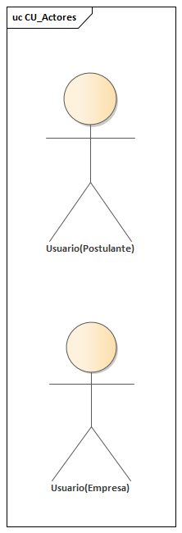
Empresa. Representa a la empresa que realiza anuncios para reclutar postulantes.
Sus funciones que realizara en el sistema son los siguientes:
- Ingresar al sistema
- Registrarse al sistema
- Crear anuncios
- Ver lista de usuarios (postulantes) que postularon al anuncio
- Aplicar filtros a los postulantes
- Clasificar a los postulantes para los siguientes pasos de reclutamiento


a.2. Diagrama de Caso de Uso general del sistema
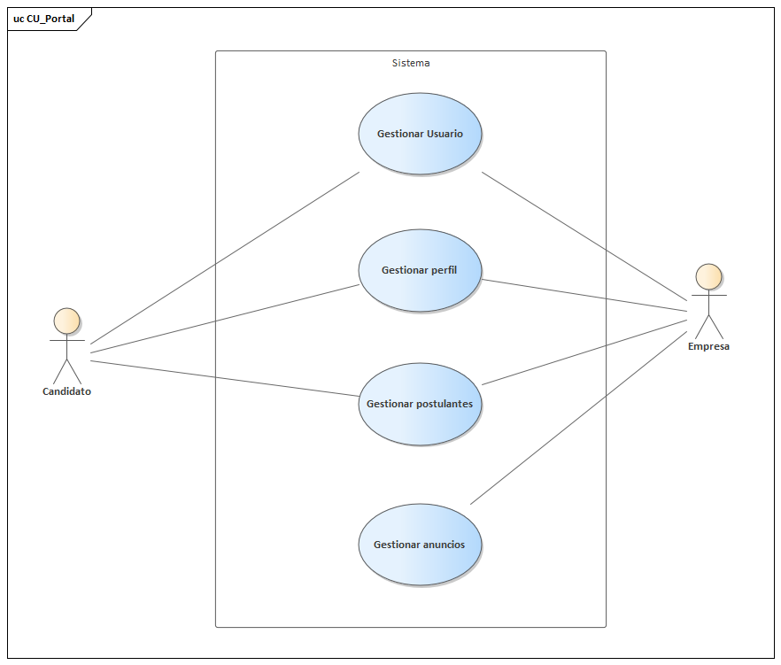

a.3. Diagramas detallados de caso de uso
a.3.1. Diagrama de C.U. Gestión de Usuario
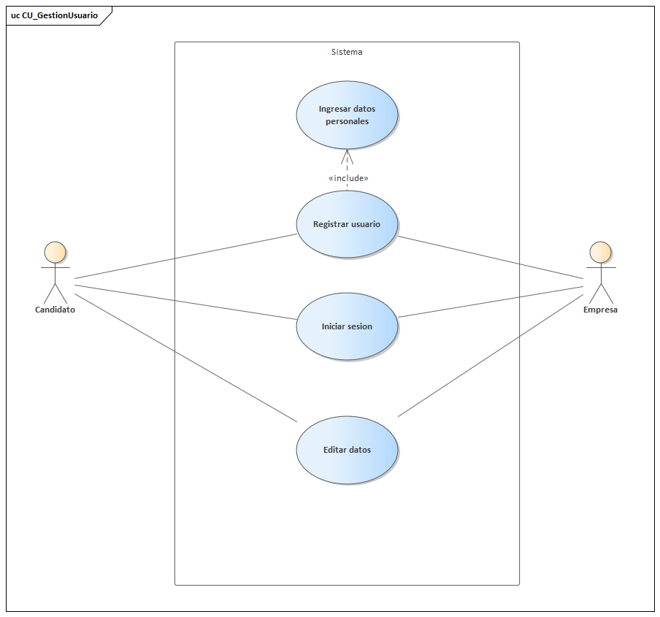
a.3.2. Diagrama de C.U. Gestión de Perfil de candidato y usuario
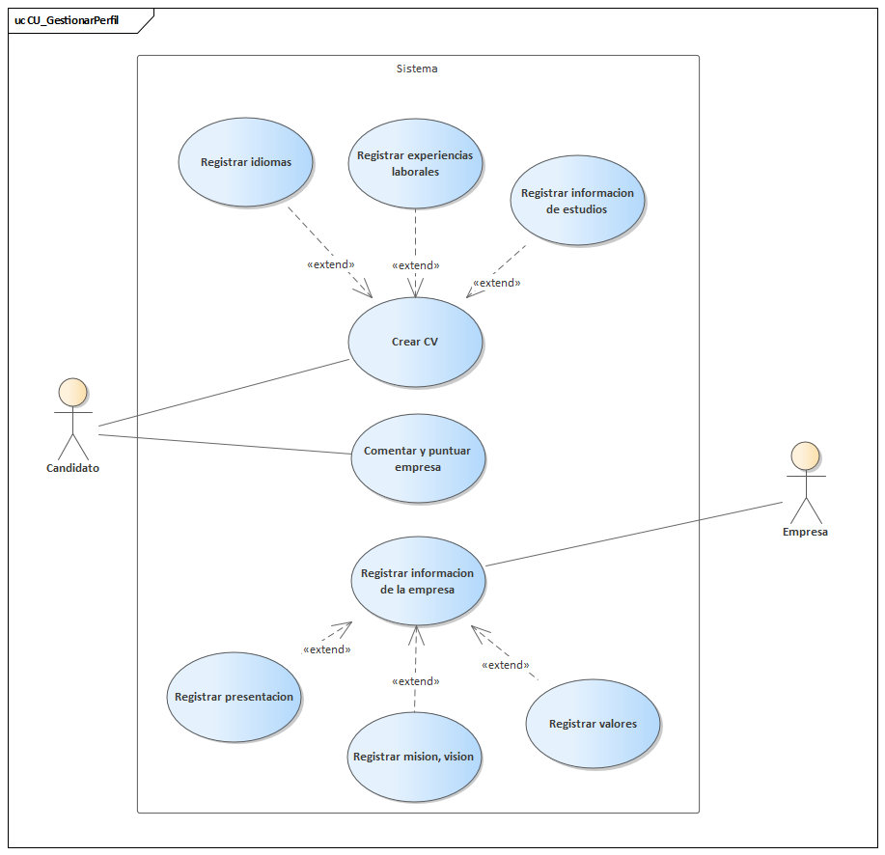
a.3.3. Diagrama de C.U. Gestión de Postulantes
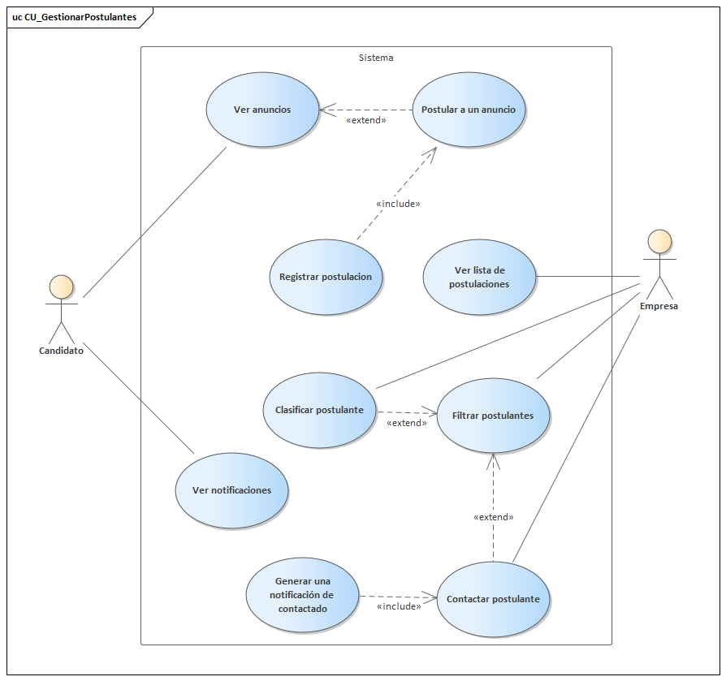
a.3.4. Diagrama de C.U. Gestión de Anuncios
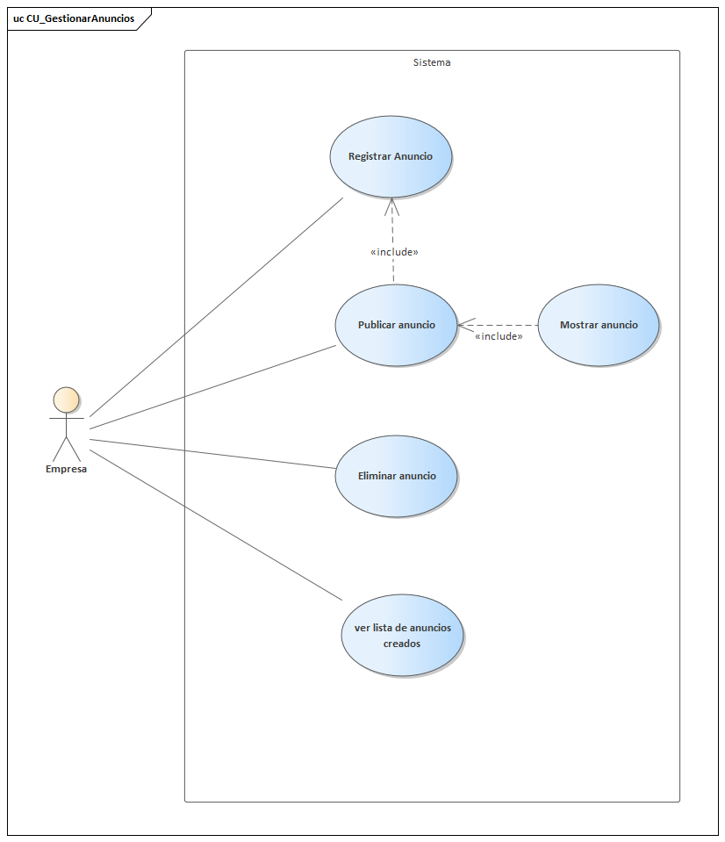

b. Diagrama de actividades
b.1. Diagrama de Actividad Gestión de Usuario
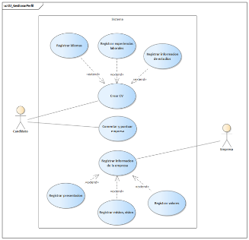
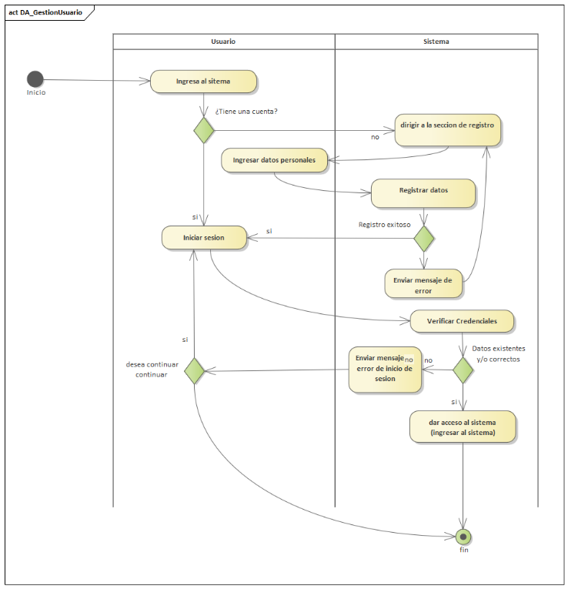
b.2. Diagrama de Actividad Gestión de Perfil de Candidato y Empresa
b.2.1 Diagrama de actividad Datos Empresa
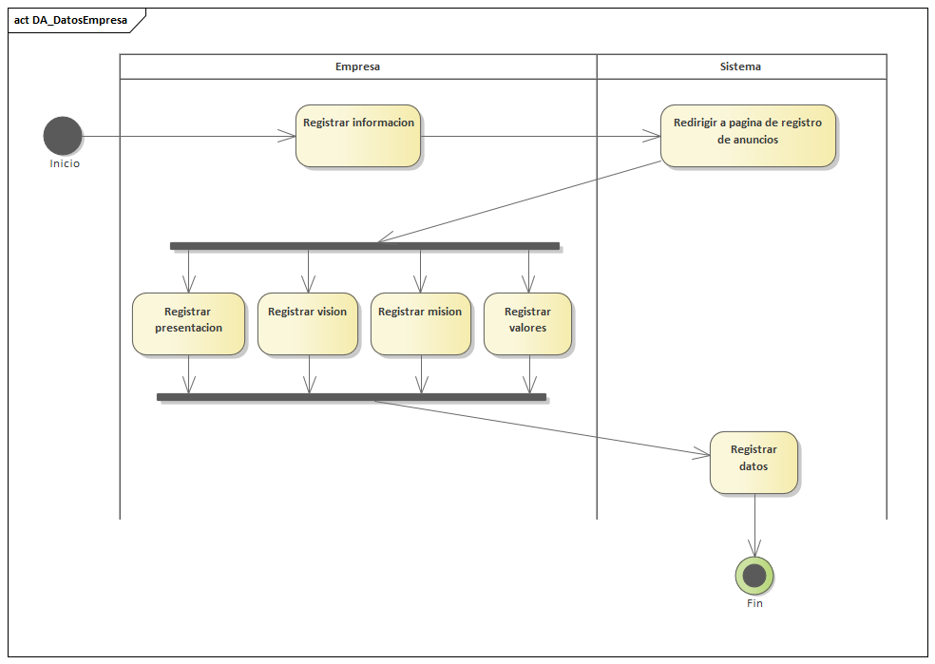
b.2.2 Diagrama de actividad Registro Experiencia laboral
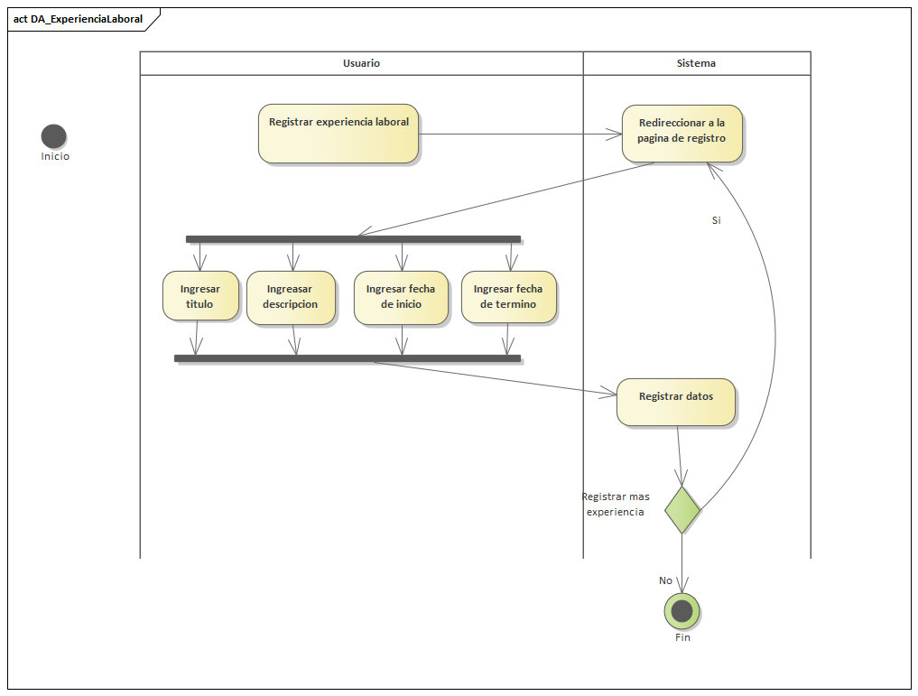
b.2.3 Diagrama de actividad Registro de Idiomas
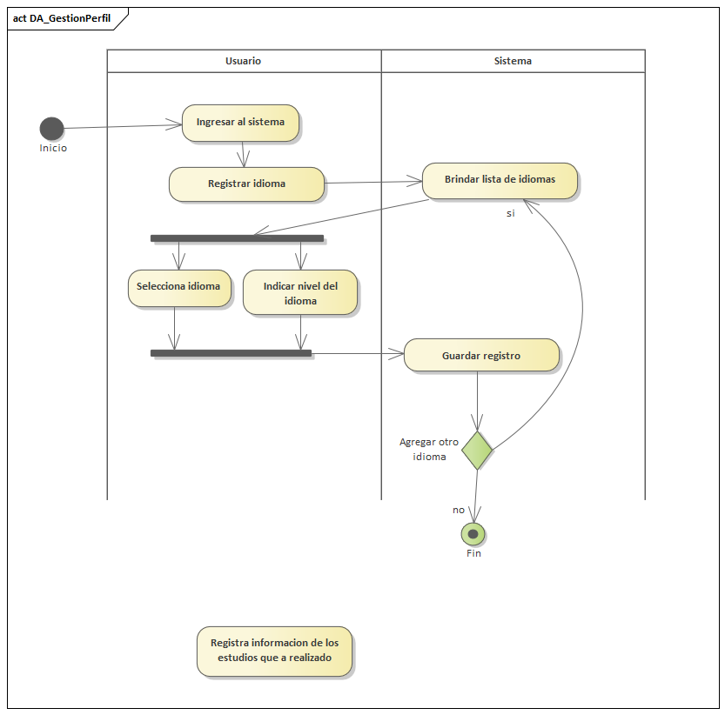
b.2.4 Diagrama de actividad Registro de Estudios
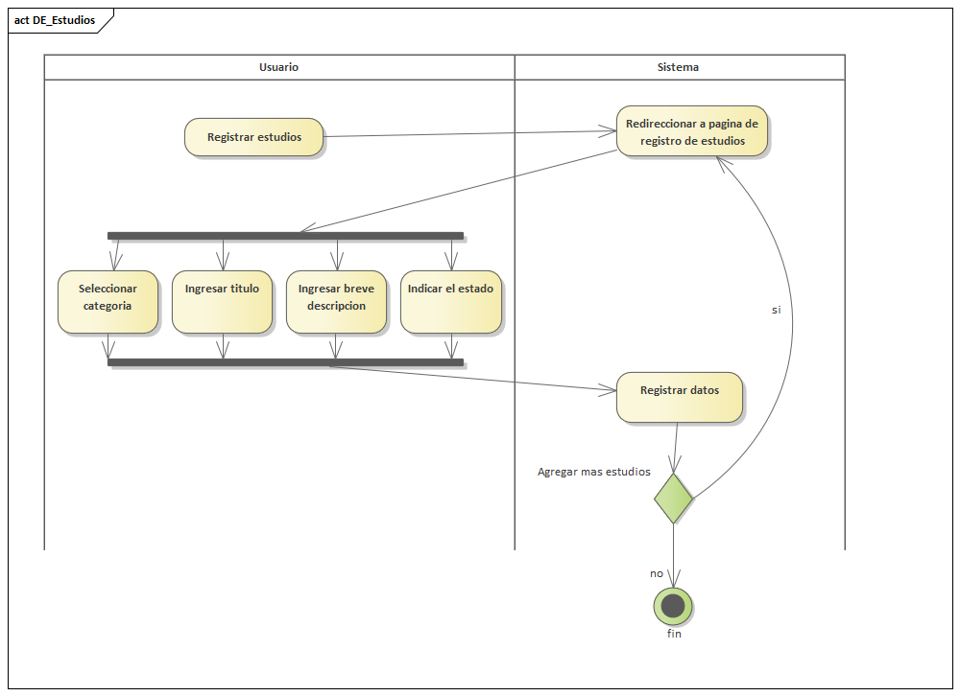
b.3. Diagrama de Actividad Gestión de Postulantes
b.3.1 Diagrama de Actividad Postulación a anuncio
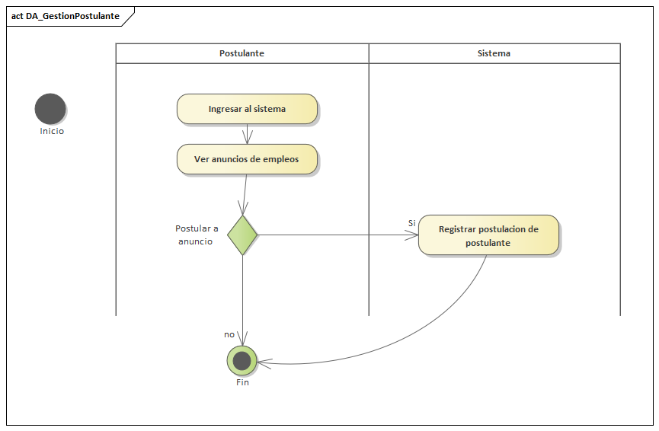
b.3.2 Diagrama de Actividad Postulación Contactar Postulante
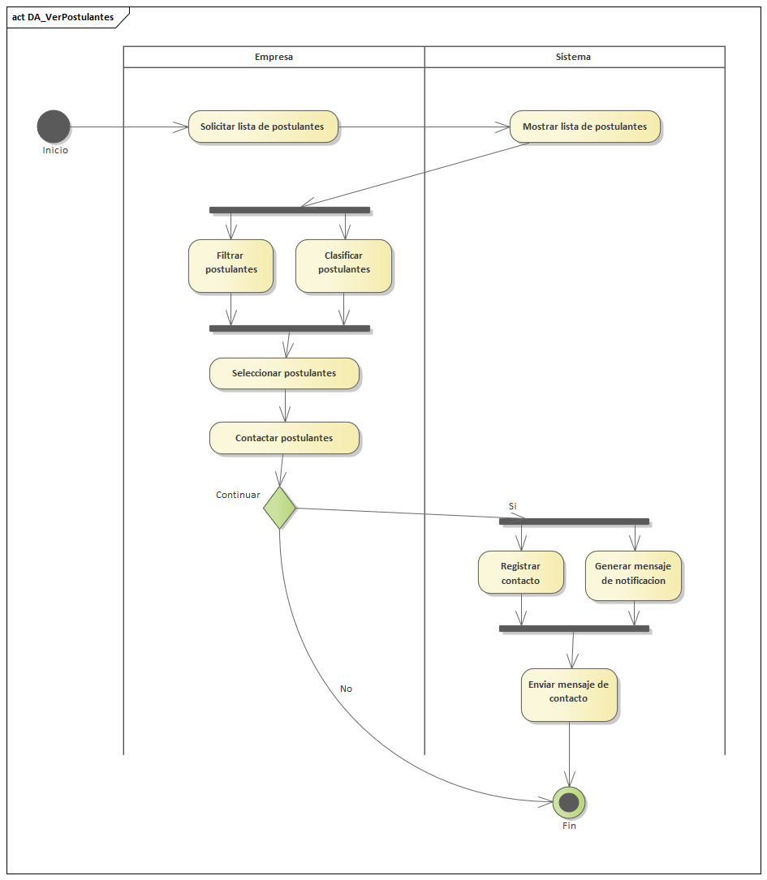
b.4. Diagrama de Actividad de Gestión de Anuncios
b.4.1 Diagrama de Actividad Gestión de Anuncio
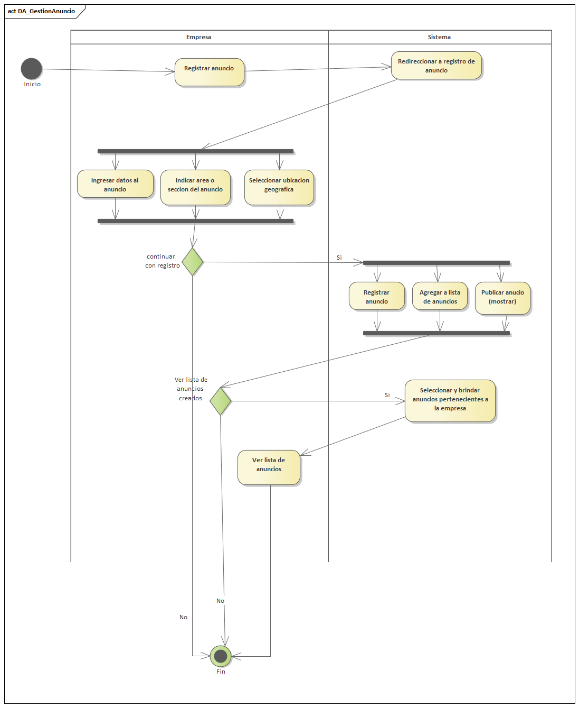
b.4.2 Diagrama de Actividad Eliminar Anuncio
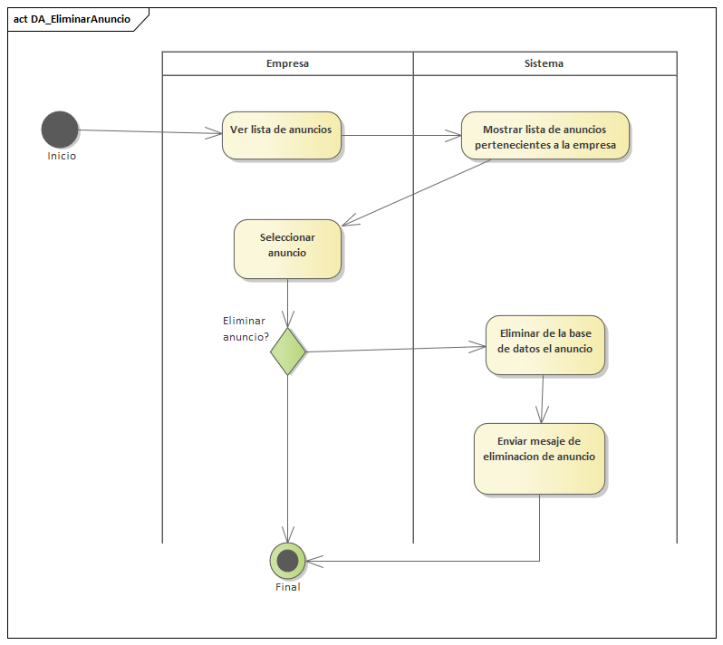

c. Modelado de Datos
c.1. Diagrama de Base de Datos
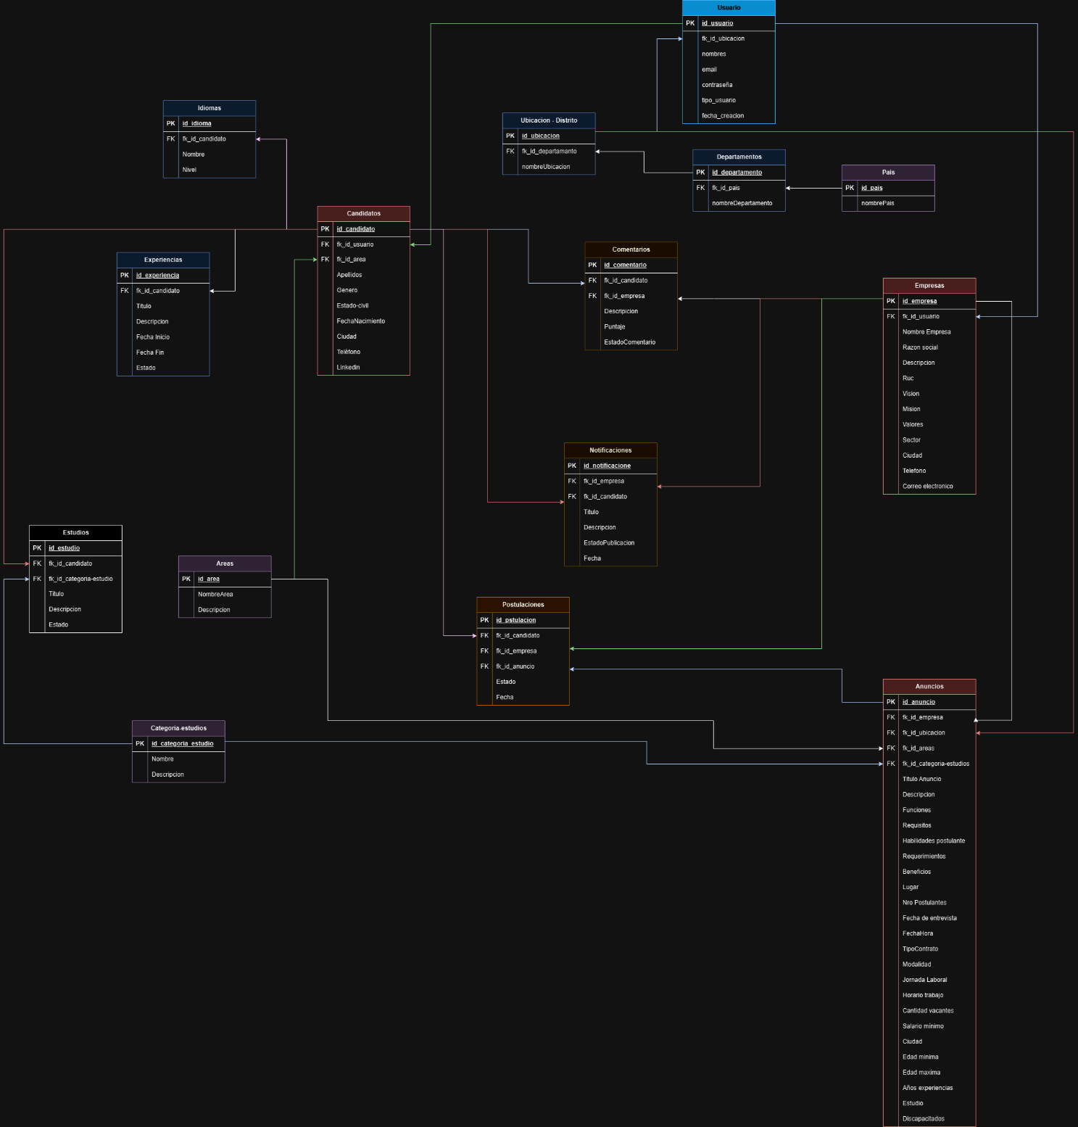

4.4 Plan de ejecución de la mejora.

Actividad o Tarea | Responsable | ¿Cómo se hará? | ¿Dónde se hará? | ¿Por qué se hará?
Definir la arquitectura del proyecto | Analista de Software | Se hara un estudio de las necesidades del proyecto. | Se realizará el en área administrativa y en el área de los profesores | Para establecer el plan del proyecto que implementa el sistema.
Establecer el diseño de la base de datos | Analista de Software | Se realizará un estudio de datos obtenidos de la información que se requiere en el registro y entrega de boleta de notas. | Se realizará el en área administrativa y en el área de los profesores | Para establecer que los datos que se van a guardar sean completos.
Crear el almacenamiento físico de la base de datos | Programador | Implementado un servidor de base de datos para el proyecto. | Área de los profesores | Se implementa para que se guarden todos los datos de registro de boletas de notas y asistencia.
Establecer los niveles de seguridad del acceso al sistema | Analista de Software | Implementación de un login al sistema | Se realizará el en área administrativa y en el área de los profesores | Se implementa para que el sistema tenga seguridad a la hora de ingresar.
Elaborar el registro de datos del sistema | Programador | Implementación de un CRUD en el sistema | Área de los profesores | Se implementa para que el sistema tenga un registro de notas de los alumnos.
Elaborar reportes para impresión o digital | Programador | Implementar un reporte de notas y asistencia de alumnos al sistema | Área administrativa | Se implementa para que se pueda imprimir las boletas de notas y reporte de asistencia.

4.5 Implementación.

(8 - 15 páginas)

12

